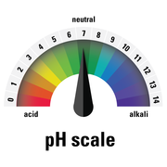
pH-ul (poteţialul de hidrogen) reprezintă logaritmul zecimal cu semn schimbat al concentraţiei ionilor de hidrogen dintr-o soluţie, indicând caracterul acid sau bazic al acesteia. Prin noțiunea de pH se exprimă cantitativ aciditatea (sau bazicitatea) unei substanțe, pe baza concentrației ionilor numiți hidroniu H₃O⁺. Pentru soluțiile foarte diluate se consideră că pH-ul nu mai este egal cu concentrația hidroniului, ci cu concentrația molară a soluției.
Limite pH
- 0 ≤ pH < 7 => pH acid | soluție acidă
- pH = 7 => pH neutru | soluție neutră
- 7 < pH ≤ 14 => pH bazic (alcalin) | soluție bazică (alcalină)

Indicatori acido-bazici
indicator | mediu neutru | mediu acid | mediu bazic
Fenolftaleina | incoloră | incoloră | roșie carmin
Metiloranj | oranj | roșu | galben
Turnesol | violet | roşu | albastru
Formulă de calcul
Pentru definirea pH-ului se folosește scara logaritmică la reprezentarea activității ionului de hidrogen în soluție. pH-ul este egal cu logaritmul negativ al concentrației ionului de H⁺(H ⁺³O):
$pH=-lg⁡(a_{H}+)$
- a_{H}⁺ reprezintă activitatea ionilor de H⁺și nu este similară cu concentrația ionilor. Activitatea reprezintă concentrația efectivă a ionilor de hidrogen, și este de fapt capacitatea celorlaltor ioni de a bloca participarea ionului de H ⁺ la diferite reacții chimice. În soluțiile diluate activitatea este aproximativ egală cu valoarea concentrației ionului H⁺(H₃O⁻). Ținând cont de acestea pH-ul se exprimă adimensional:$pH≈-lg\frac{\left[H^{+}\right]}{1Mol/L}=-lg\left|\left[H^{+}\right]\right|$

pH-ul organismului. De ce este important?

În natură, valoarea pH-ului variază între 0 – acid și 14 – bazic. De exemplu, apa pură are pH 7, ceea ce înseamnă un pH neutru. În organism, pH-ul variază între 1.2 și 3 pentru sucul gastric și între 7.6 și 8.6 pentru secreția biliară. Sângele are un pH între 7.35 și 7.45, așadar ușor alcalin. Orice depășire a acestor valori, poate duce la tulburări grave de funcționare a organismului. Este mult mai ușor să mărim aciditatea organismului decât alcalinitatea, deoarece sunt puține alimente alcaline și multe alimente acide.

Echilibrarea balanței pH-ului

Din fericire, noi putem interveni activ în tot acest proces de reglare a balanței pH-ului prin consumarea dealimente bazice (alcaline) și acide. Astfel, o dietă corespunzătoare cuprinde 20% alimente acide și80% alimente alcaline.
Exemple de alimente alcaline: fructe și legume proaspete, nuci, alune, semințe.
Exemple de alimente acide: proteine – carne, lactate, pește, ouă; carbohidrați – miere, cartofi, pâine, curmale, banane, unt, ulei.
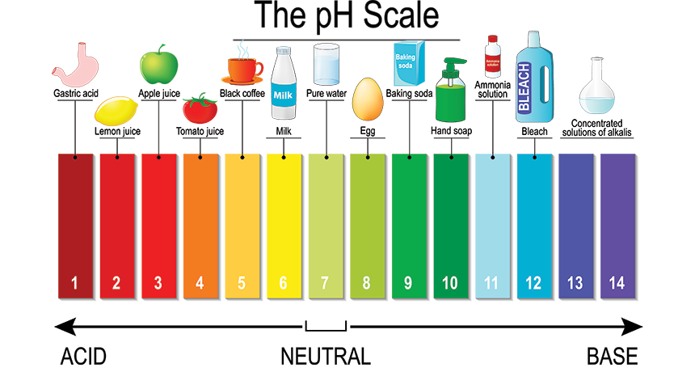
Copiii în perioada de creștere și adulții sub 40 de ani au nevoie de o alimentație mai acidă, în timp ce adulții peste 40 de ani ar trebui să consume cu precădere hrană alcalină.

CUM SĂ ALEGI ȘAMPONUL CU PH-UL POTRIVIT PĂRULUI TĂU?

Dacă deja cunoști răspunsul la această beauty-întrebare, recomandă această informație prietenelor, iar dacă nu, hai să ne clarificăm cu ea împreună. Când alegi un șampon, deseori te ghidezi după inscripția de pe ambalaj, care menționează tipul părului, însă puțini producători indică și nivelul pH al acestui șampon, un element important, care determină rezultatul pe care îl va avea șamponul ales de tine asupra părului, dar și a scalpului tău. Ce semnifică pH-ul șamponului și cum sa alegi un șampon potrivit tipului tău de păr? Să optezi pentru unul alcalin sau acid? Să o luăm pas cu pas. Nivelul normal din corpul nostru este ușor peste 7, ceea ce face ca noi să fim puțin alcalini.
Corpul are grijă să mențină acest pH chiar și atunci când mâncăm sau bem lucruri care provoacă aciditate. Da, știi bine, că ce mâncăm și ce bem influențează în mare măsură chimia corpului nostru, influențează starea generala, starea pielii, și unele studii sugerează, că ce consumăm afectează în mod biochimic și starea noastră de spirit. Dar să revenim la tema noastră - părul. Părul nostru conține un mic procent de umiditate în structura sa și are un pH considerat normal în limitele aproximative de la 4,5 la 5,5. După cum se poate vedea, parul uman este ușor acid, atunci când este în starea sa naturală. Atunci când folosim un șampon sau alt produs pe parul nostru, acesta afectează pH-ul natural al părului. Uneori, chiar și apa pe care o folosim la duș va crește pH-ul parului nostru. Pentru ca parul nostru să rămână natural și sănătos, pH-ul trebuie sa rămână același, adică echilibrat stării naturale a părului. Acesta este motivul pentru care alegerea corectă a șamponului, în funcție de nivelului de pH-ului a părului, vă poate îmbunătăți semnificativ starea părului și a scalpului. Secretul este foarte simplu: trebuie să alegeți acele șampoane care pot aduce pH-ul părului la un nivel neutru. Deci, cheia, ca în multe alte cazuri, este echilibrul.

Câteva noțiuni despre structura părului și acțiunea pH-ului șamponului asupra ei:

- Pentru părul normal, puteți alege un șampon cu nivel neutru al pH-ului sau puțin acid = 5,5 - 7.
- Pentru părul vopsit, uscat, slăbit și deteriorat, se recomandă șampoanele acid, cu un conținut scăzut de alcalii precum un pH de 5,5 - 7 sau chiar total ne-alcalin cu un pH de 4,5 - 5,5 pentru păr foarte uscat și deteriorat. Acest lucru se datorează faptului că vopsirea și permanentele, diversele produse chimice pentru fixare modifică nivelul pH-ului părului spre cel alcalin, părul devine fragil, cuticulele sunt deschise, se deshidratează ușor, au structură poroasă, începe să se rupă și despice.
- Pentru părul gras, se recomandă utilizarea șampoanelor cu echilibru neutru sau puțin alcalin, pH 5-8. Trebuie să-l alegi potrivit stării individuale.
- Pentru copii, trebuie să alegeți numai șampoane neutre cu un pH de 6-8

